五福堂社区开展“民族政策宣传月暨 民族法治宣传周”演讲比赛

为深入贯彻落实党的民族政策，深化民族团结进步教育，营造全社会尊法学法守法用法的良好氛围，五福堂社区于5月21日组织开展“民族政策宣传月”暨“民族法治宣传周”演讲比赛，共话民族团结，共学民族法规。

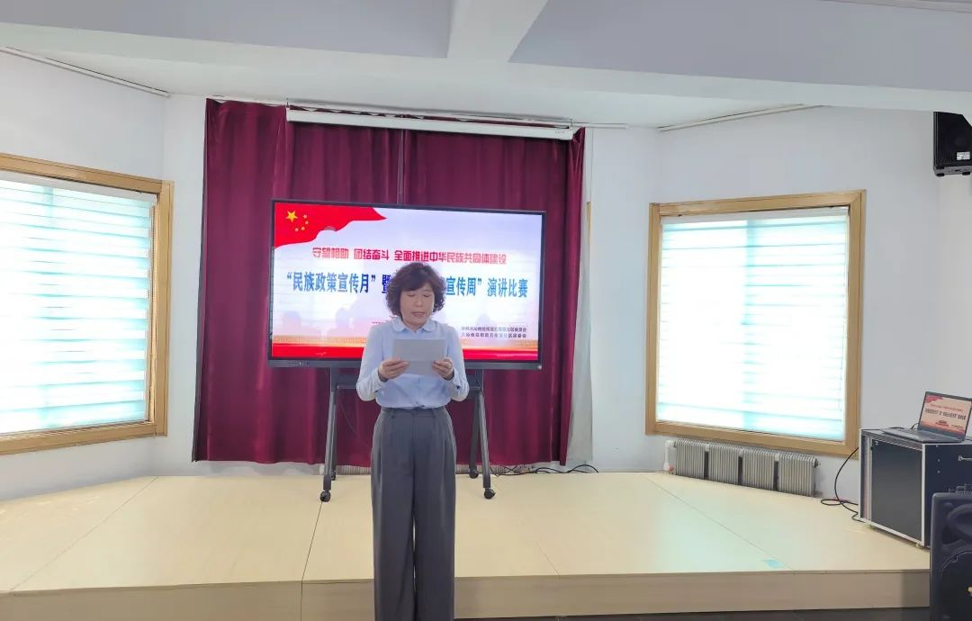

活动伊始，五福堂社区党委书记陈秀荣为活动致辞。她在讲话中强调，民族政策与民族法治是维护民族团结、促进社会和谐发展的重要基石。多年来，五福堂社区始终高度重视民族工作，积极营造各民族共居共学共事共乐的良好环境 。希望通过此次演讲比赛，进一步提升辖区居民对民族政策法规的知晓率，引导大家自觉做民族政策的宣传者、民族法治的践行者、民族团结的维护者，让民族团结之花在社区常开长盛。

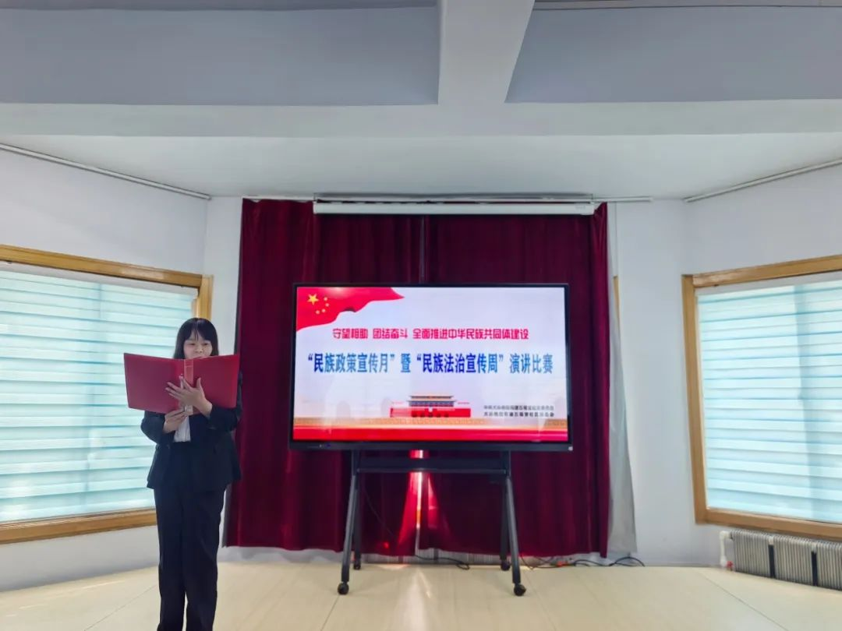

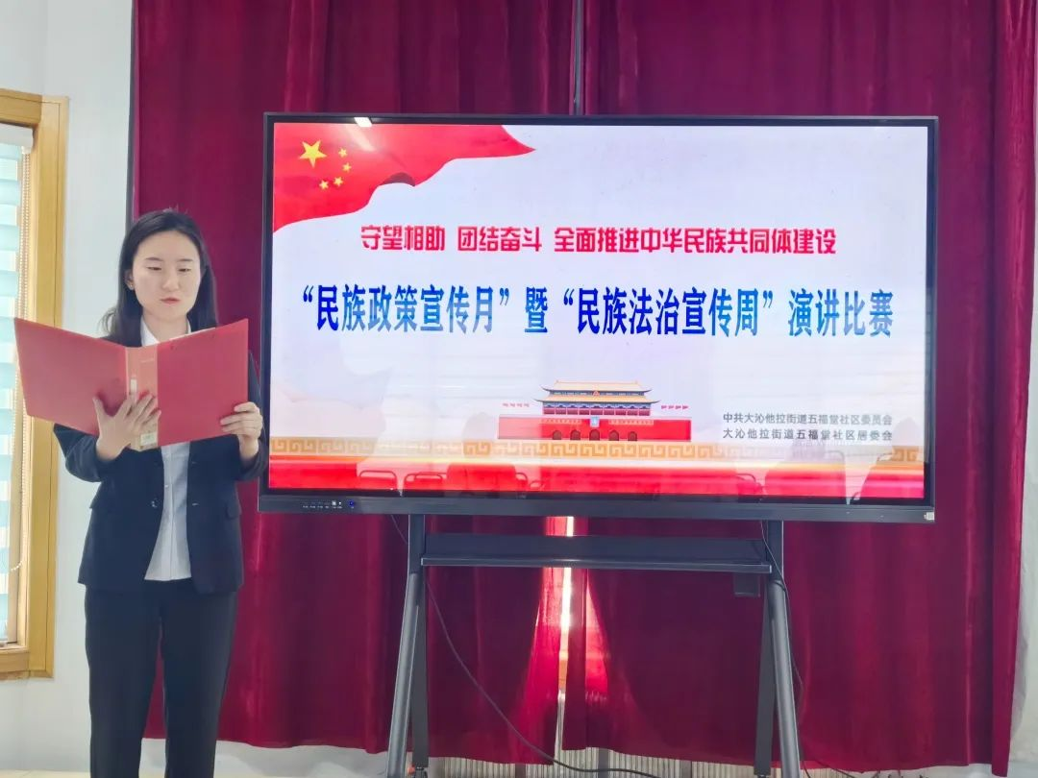

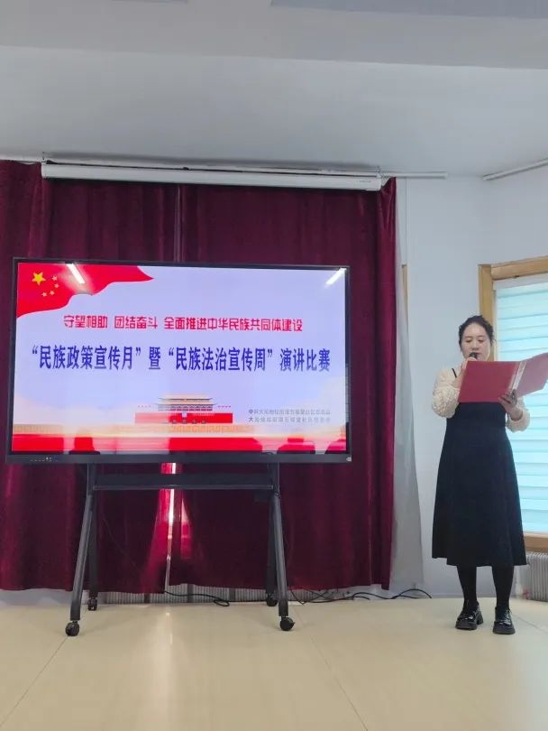

随后，演讲者依次登台。他们紧扣“民族政策与法治”主题，结合自身经历、身边故事，从不同角度生动阐述了民族政策和民族法治在基层社区的重要意义与实践成果。有的讲述了社区中各族居民互帮互助、携手解决生活难题的暖心故事；有的深入解读民族政策法规在保障各民族合法权益、促进民族地区发展中的积极作用；还有的分享了在社区法治宣传活动中，民族政策法规如何走进居民心中，增强大家的法治意识与民族团结观念。精彩的演讲引发了现场观众的强烈共鸣，赢得阵阵热烈掌声。

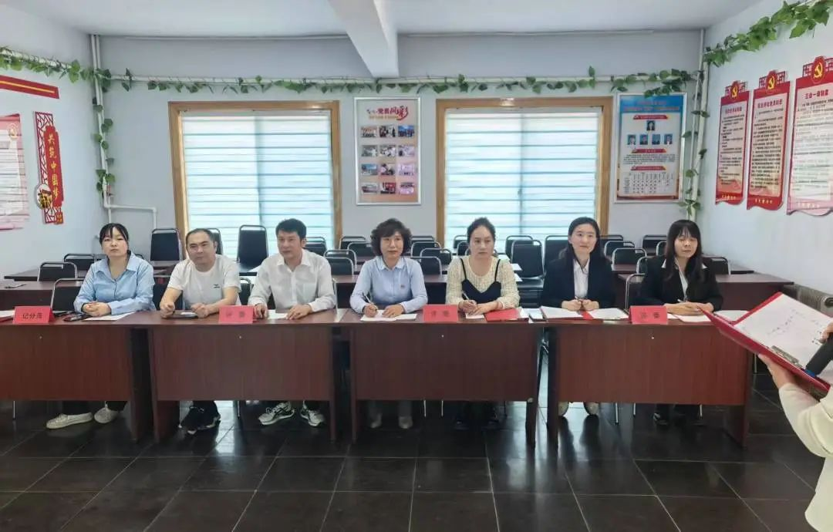

经过激烈角逐，评委们从演讲内容、语言表达、情感传递、现场效果等方面进行综合评分，最终评选出一等奖1名、二等奖2名、三等奖4名。社区领导为获奖选手颁发了奖品，鼓励他们继续发挥模范带头作用，传播民族团结正能量。

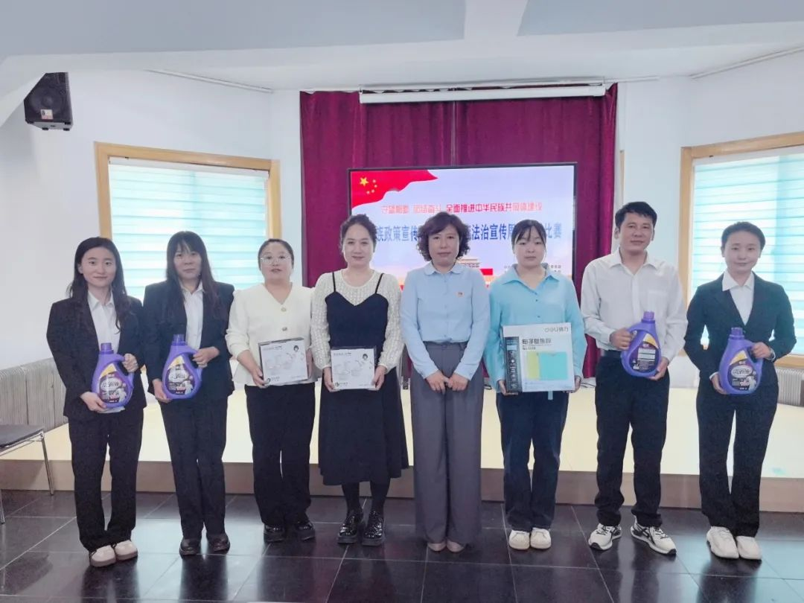

此次演讲活动的开展，不仅为居民搭建了展示自我、交流学习的平台，更以生动鲜活的方式推动民族政策和民族法治知识深入人心。下一步，五福堂社区将以此次活动为契机，持续创新宣传形式，丰富活动载体，推动民族政策和法治宣传常态化，不断巩固和发展平等团结互助和谐的社会主义民族关系，为构建和谐美好社区奠定坚实基础。